中国铁矿石价格指数（CIOPI）

中国钢铁工业协会 2014年4月16日印发

一、进口铁矿石价格（OPI）
4月16日，进口铁矿石62%品位干基粉矿到岸价格为114.21美元/吨，环比每吨下降0.51美元，降幅为0.44%；当月平均价格为114.82美元/吨。
4月16日，进口铁矿石62%品位干基粉矿现货贸易人民币含税价格为825.34元/吨，环比每吨下降3.36元，降幅为0.41%；当月平均价格为826.07元/吨。
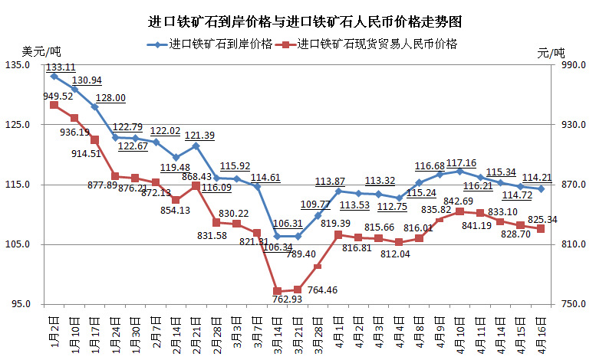
二、国产铁矿石价格
4月16日，国产铁矿石62%品位干基铁精矿含税价格为839.82元/吨，环比持平，比进口铁矿石高14.48元/吨，升高幅度为1.75%；当月平均价格为835.92元/吨，比进口铁矿石高9.85元/吨，升高幅度为1.19%。
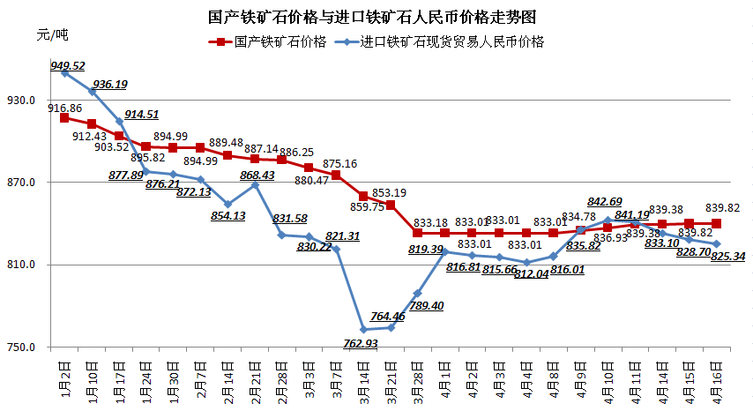
三、中国铁矿石价格指数（CIOPI）
4月16日，中国铁矿石价格指数（CIOPI）为394.96点，环比下降1.35点，降幅为0.34%。其中：国产铁矿石价格指数为326.37点，环比持平；进口铁矿石价格指数为422.84点，环比下降1.89点，降幅为0.44%。
